

**ПЛАН ЗАСТРОЙКИ**

**по компетенции «Проектировщик индивидуальной финансовой траектории»(юниоры)**

**Итогового (межрегионального) этапа Чемпионата по профессиональному мастерству «Профессионалы»**

**г. Екатеринбург**

2025 г.

Содержание

План размещения аудиторий 3

Конкурсная площадка 4

Переговорная 5

Комната конкурсантов 6

Комната экспертов 7

Комната сопровождающих 8

Условные обозначения 9

План размещения аудиторий

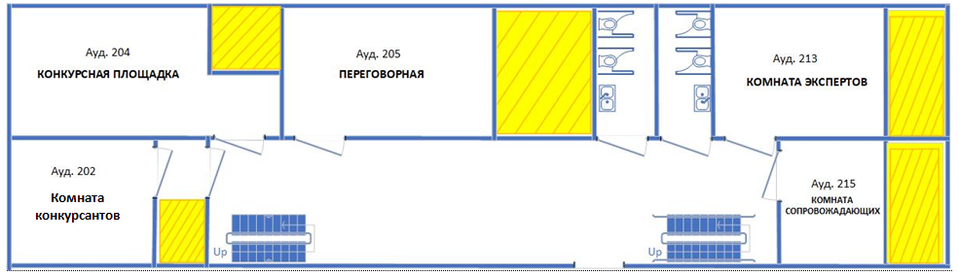

Аудитория 204 – Конкурсная площадка

Аудитория 213 – Комната экспертов

Аудитория 202 – Комната конкурсантов

Аудитория 205 – Переговорная

Аудитория 215 – Комната сопровождающих

Конкурсная площадка

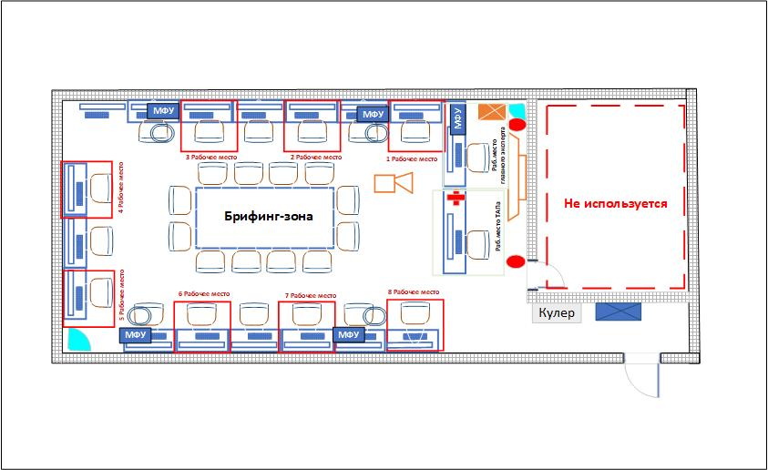

**Не используется**

**Не используется**

**Не используется**

**Не используется**

Переговорная

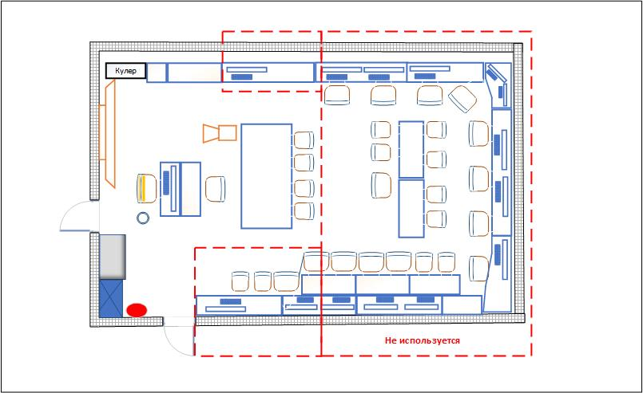

Комната конкурсантов

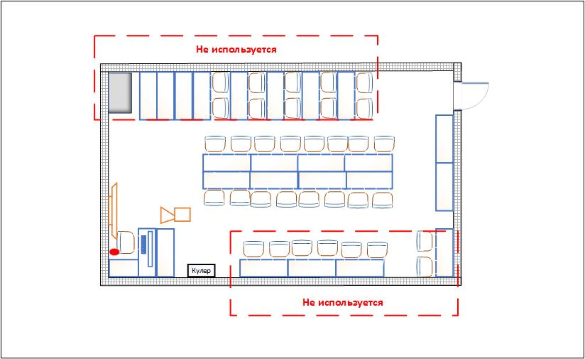

Комната экспертов

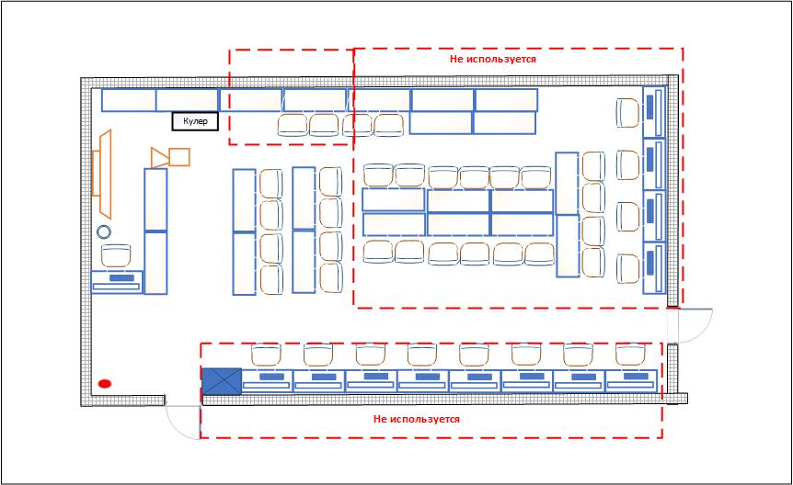

Комната сопровождающих

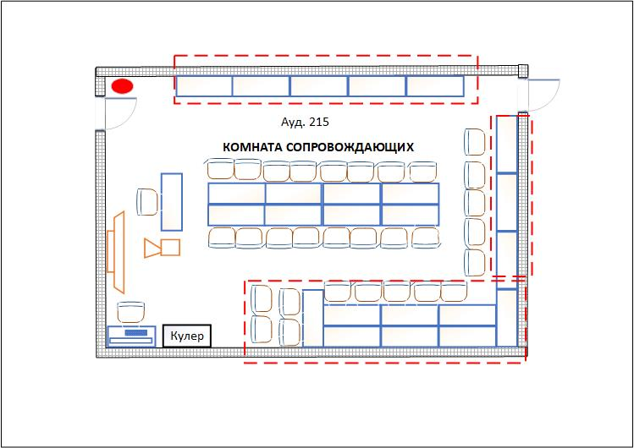

Условные обозначения

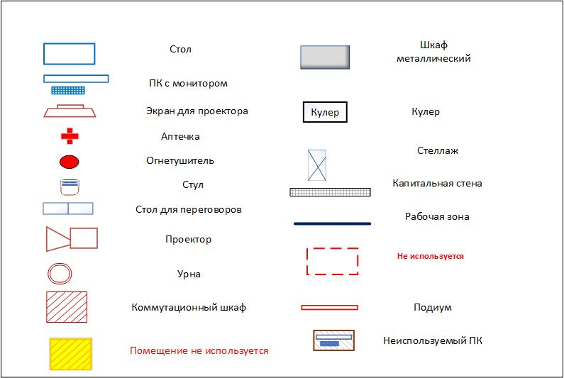

Многофункциональное устройство



Камера видеонаблюдения



Сейф



